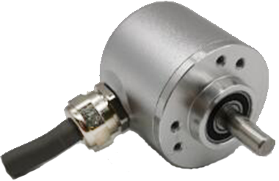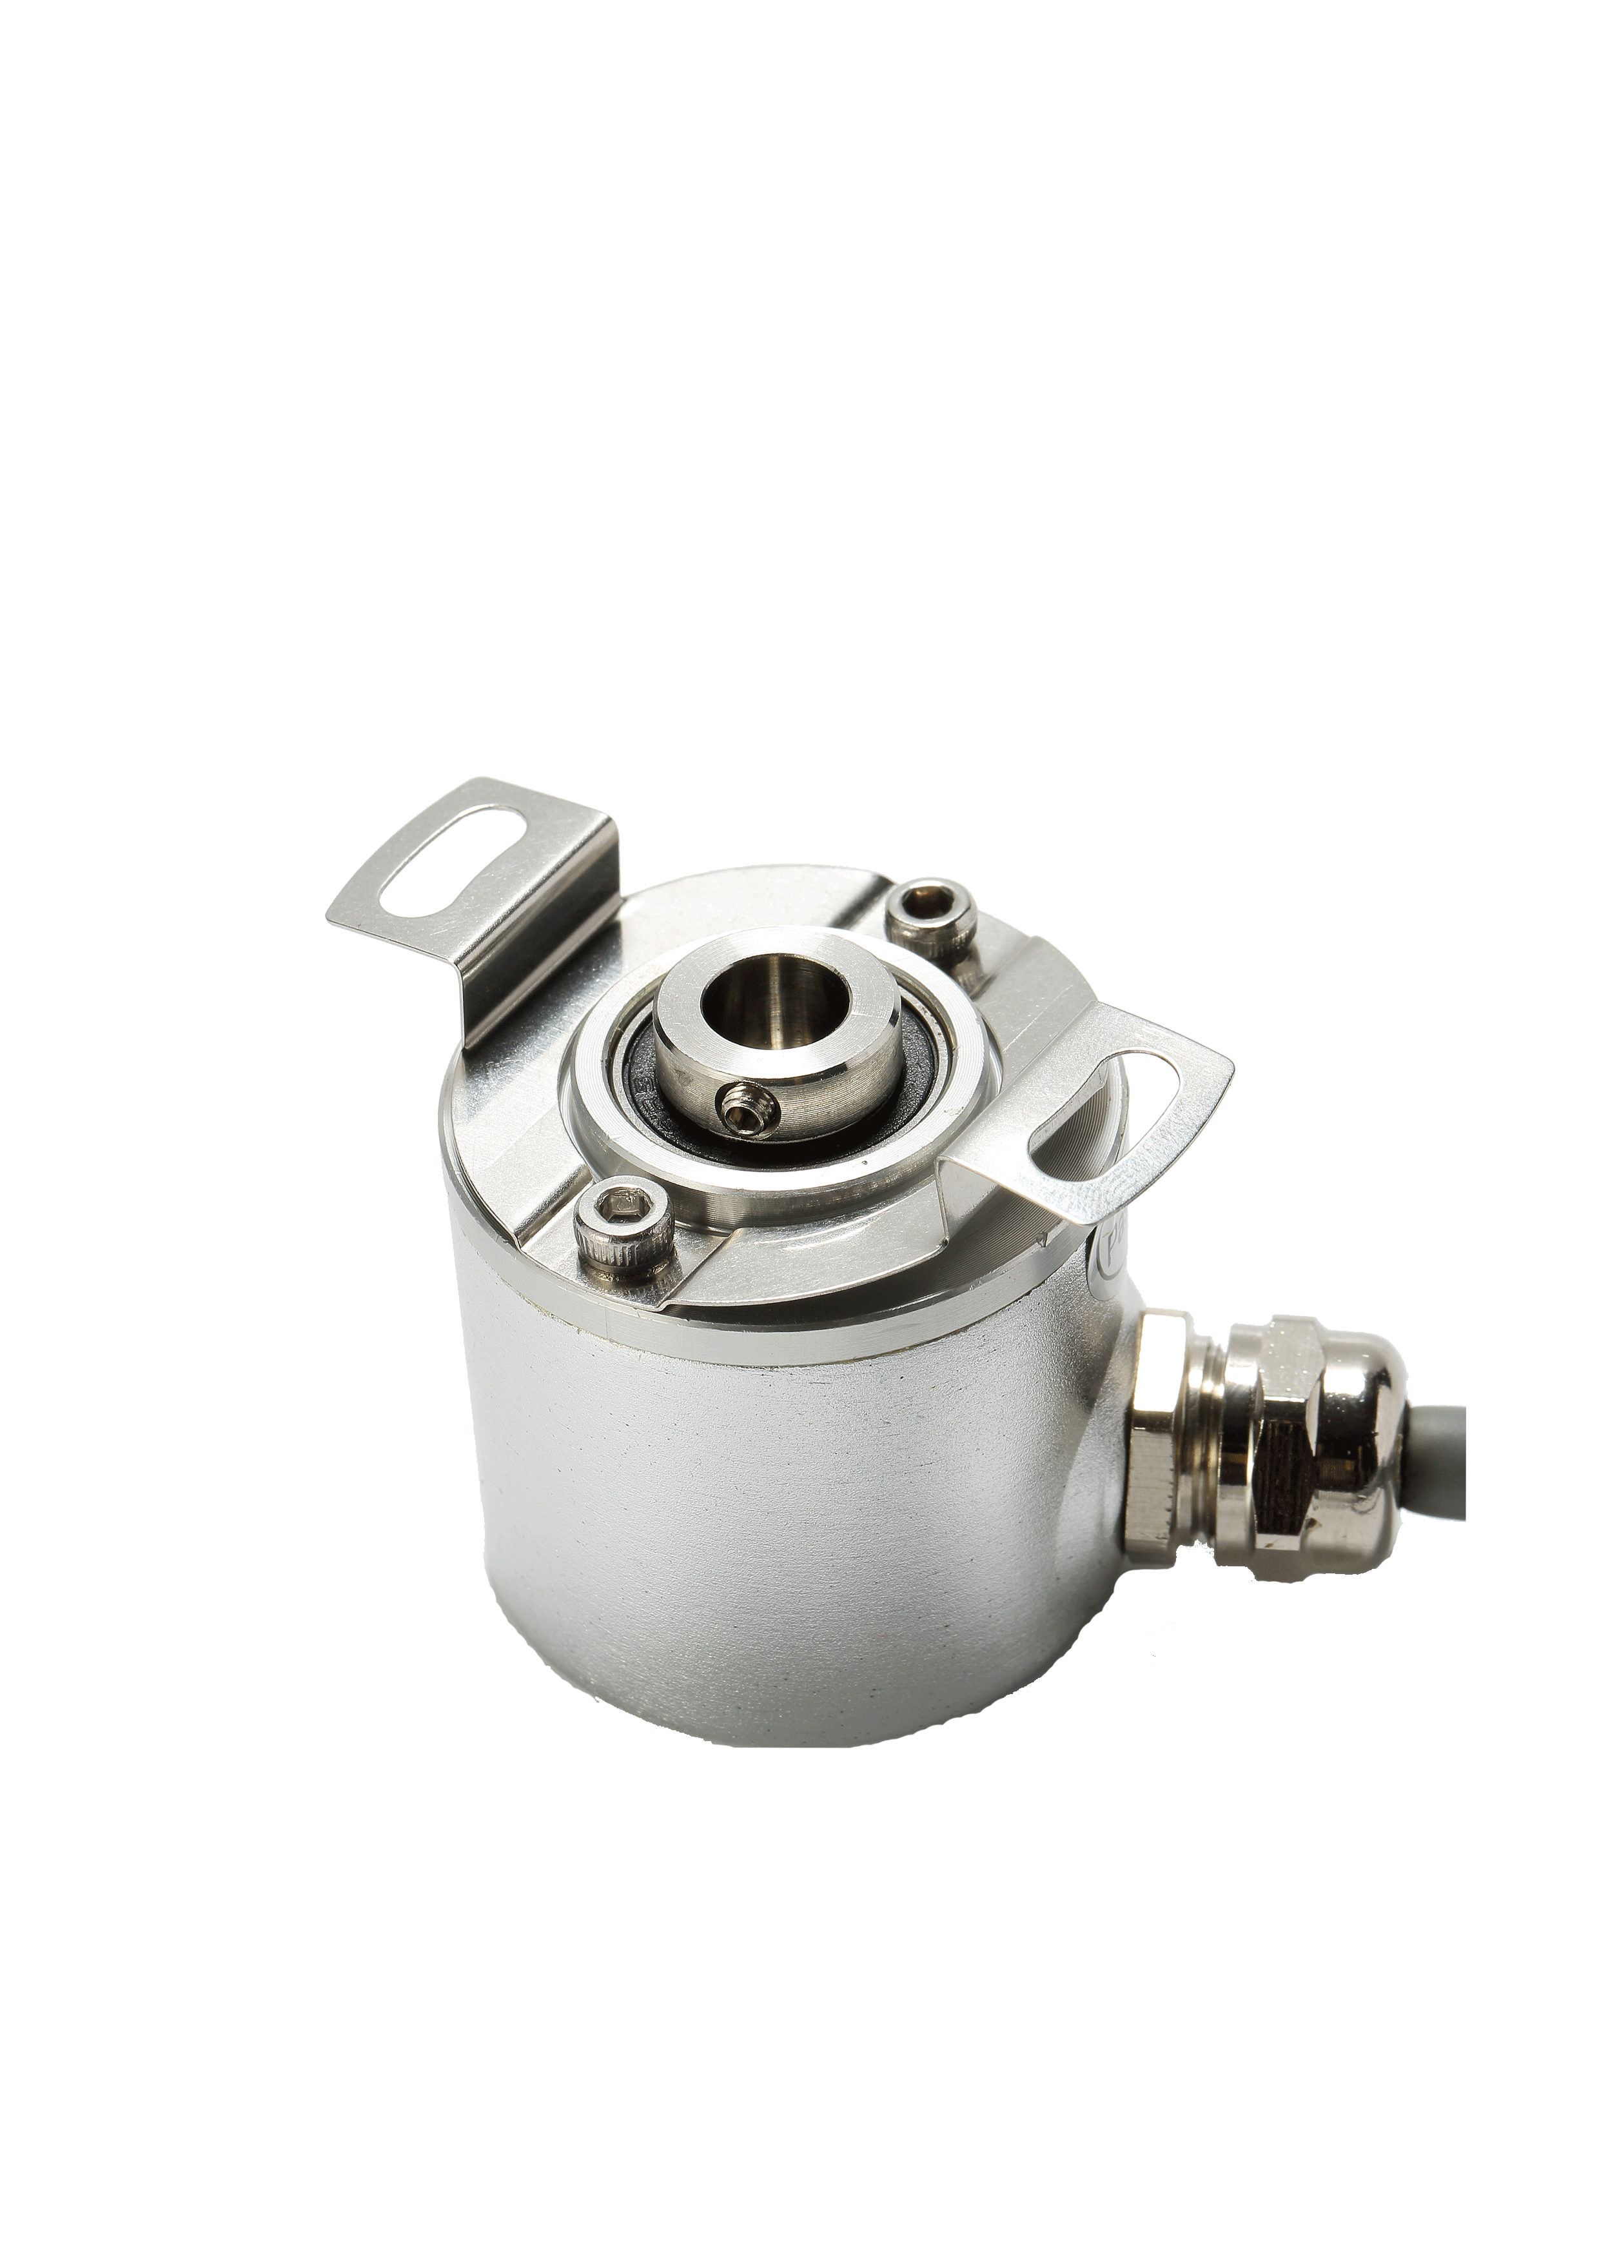

**绝对值编码器**

**38单圈Rs485自由协议说明书**

（4 . 0版）

**★在使用编码器前，请完整阅读下面的说明，正确使用！**

|  |  |  |  |
| --- | --- | --- | --- |
| **机械参数** | | **电气参数** | |
| **最大转速** | 6000转/分 | **工作电压** | 10-30Vdc (5Vdc可定制） |
| **主轴负载** | 轴向40N，径向100N | **消耗电流** | < 50mA (24Vdc)空载 |
| **抗冲击** | 1000m/s²(6ms),等于100g | **输出信号** | RS485自由协议 |
| **抗振动** | 200m/s²(10-2000Hz),等于20g | **线性分辨率** | 1/8192FS（最大262144FS） |
| **允许轴向窜动** | ±1.5mm | **数据刷新时间** | 小于1ms |
| **允许径向跳动** | ±0.2mm | **重复定位精度** | 2Bit |
| **外形结构** | 38mm外径，实心轴 | **工作温度** | -40℃~85℃ |
| **连接形式** | 双绞屏蔽电缆或航空插头 | **储存温度** | -40℃~85℃ |

**接线图：**

|  |  |  |  |  |  |  |  |
| --- | --- | --- | --- | --- | --- | --- | --- |
| **功能** | Vcc | GND | RS485 A | RS485 B | 置位 | 设置允许 | 屏蔽 |
| **颜色** | 棕色 | 白色 | 绿色 | 黄色 | 灰色 | 蓝色 | 网 |

注：**1、设置允许线（蓝色）的使用**

设置模式时：编码器蓝色线与棕色线并在一起接正电源。此时，编码器的通讯速率固定为19200bps。

非设置模式：即正常工作时，建议将蓝色线与白色线并在一起接电源地线。

1. **置位线（灰色）的使用**

当置位线（灰色）触碰Vcc大于100ms，编码器的当前数据即变为置位值（编码器的置位值可任意设置）

编码器置位还可以使用指令的方式（具体指令详见例程3）

**机械尺寸图：**

夹紧法兰 ( 电缆输出或插头输出可选 )

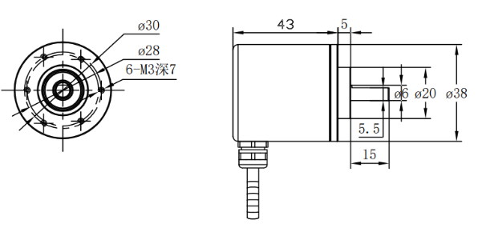1

38mm外径 6mm轴径15mm轴长 轴向出线可选

同步法兰 ( 电缆输出或插头输出可选 )

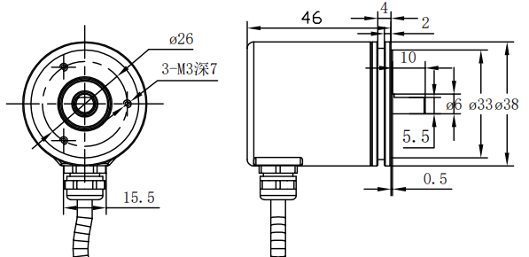1

38mm外径 6mm轴径10mm轴长 轴向出线可选

盲孔法兰 ( 电缆输出或插头输出可选 )

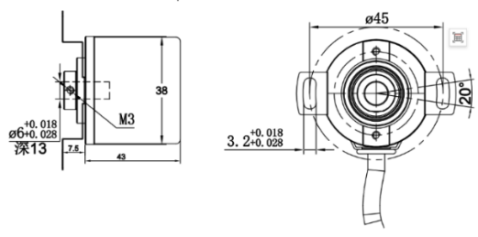

38mm外径 6/8mm孔径13mm孔深 轴向出线可选

**RS485通讯协议说明:**

**波特率：4800bps. 9600bps. 19200bps. 38400bps. 115200bps.**

**帧格式：数据位8位，停止位1位，无奇偶校验，无控制流。**

编码器的参数需软件指令对编码器进行设定。

编码器为主动模式时，即编码器主动向上位机发送数据。数据长度为**16位16进制ASCII码**，格式为：MAB>±DATA↙，即：

|  |  |  |  |  |  |  |  |  |  |  |  |  |  |  |  |
| --- | --- | --- | --- | --- | --- | --- | --- | --- | --- | --- | --- | --- | --- | --- | --- |
| **1** | **2** | **3** | **4** | **5** | **6** | **7** | **8** | **9** | **10** | **11** | **12** | **13** | **14** | **15** | **16** |
| M | 地址 | | > | ± | DATA | | | | | | | | | ↙ | | |

其中，“M”为前导字母，>位分割符，±为符号位。DATA为数据，ASCII格式，10位，由0～9构成，范围为-9,999,999,999～＋9,999,999,999。最后是回车符（0D）。

编码器地址为被动模式时，即问答模式。上位机向编码器发送询问指令，指令为4位16进制ASCII码，格式为：H+AB↙。

AB为编码器地址，范围为0到99

**例程:**

**1：读数据：（编码器地址为01时）**

|  |  |  |  |  |
| --- | --- | --- | --- | --- |
| **主机发送指令** | **48** | **30** | **31** | **0D** |
| **前导字母H** | **地址01** | | **回车符** |
| **编码器应答** | **4D** | **30** | **31** | **3E** | **2B** | **30** | **30** | **30** | **30** | **30** | **30** | **30** | **30** | **30** | **30** | **0D** |
| **前导字母M** | **地址01** | | > | ± | **数据DATA（ASCII格式）** | | | | | | | | | | ↙ |

**2：编码器置位指令：（编码器地址为01时）**

|  |  |  |  |  |  |  |  |
| --- | --- | --- | --- | --- | --- | --- | --- |
| **主机发送指令** | **48** | **30** | **31** | **4C** | **4D** | **42** | **0D** |
| **前导字母H** | **地址01** | | **字母L** | **字母M** | **和校验** | **回车符** |
| **编码器应答** | **4D** | **30** | **31** | **6C** | **4D** | **6D** | **0D** |
| **前导字母M** | **地址01** | | **字母l** | **字母m** | **和校验** | **回车符** |

**编码器参数设置使用我公司专用软件及使用方法：请致电我公司索取(下图）**

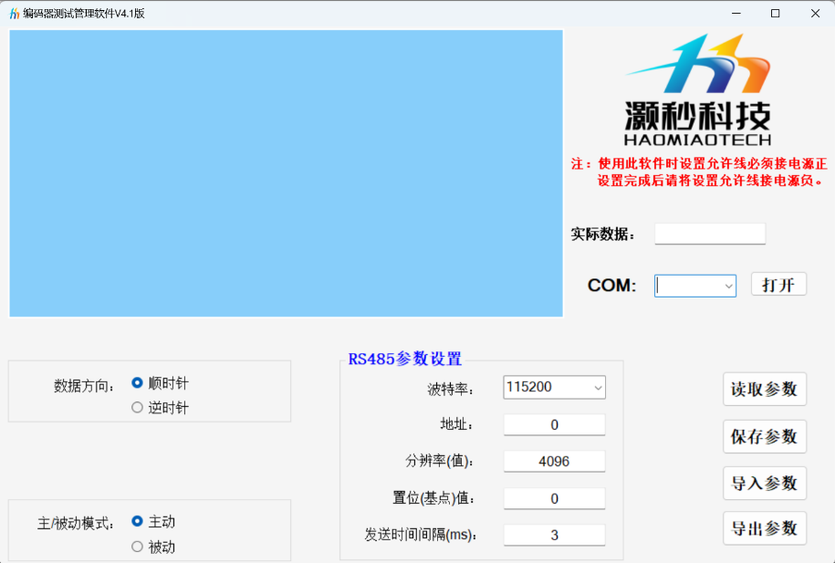

**软件使用说明：**

**1、数据方向**

顺时针为正转方向：面对编码器转轴顺时针旋转编码器数据增加

逆时针为正转方向：面对编码器转轴逆时针旋转编码器数据增加

**2、设置主/被动模式：**

主动模式即为广播式

被动模式即为问答式

**3、设置RS485信号工作时波特率：**

设置范围：4800----115200

**4、设置每圈分辨率：即为编码器转一圈编码器输出的数据**

1--262144以内任意设置

**5、设置编码器RS485信号地址：**

设置范围：0--99

**6、设置置位值：**

1. 当置位线（灰色）触碰电源正极大于1秒后，编码器的当前值即变为设置的置位值。
2. 当发送置位指令给编码器，编码器的当前值即变为设置的置位值。（例程2）

**7、发送间隔时间：**

主动发送间隔时间最快可设置1ms

**读取当前参数：**即读取编码器在设置前的当前参数

**保存当前参数：**即将当前使用要求修改的参数写入到编码器里。

**导出当前参数：**即将保存的当前参数另存到电脑指定的地方存储起来。以便日后再次使用的时候直接导入存储参数即可。

**导入存储参数：**即将之前导出的当前参数导入到软件中，即可使用。

**RS485通讯的注意事项：**

1. 通讯速率与传输距离是一对矛盾。速率越高，传输距离越近、但也越稳定，反之亦然。
2. 在外部电磁干扰强时，外部置位线在对编码器置位需接高电平，但置位结束后建议强制接低电平，以防止编码器由于外部干扰而突然回零。
3. 在外部电磁干扰强时，RS485接线最好使用双绞屏蔽电缆。
4. 多个编码器接上位机时，由于编码器返回数据没有奇偶校验，故建议在上位机编程时在时间上对各个编码器返回的数据 进行区分。
5. 当系统中有电动机时，编码器电源需与其他电源隔离。

由于RS485电路是差分形式的，A＋，B－都是带电压的，常时间接地或接高电平都会造成RS485电路损坏。

灏秒科技（苏州）有限公司技术部